PHIẾU HƯỚNG DẪN HỌC SINH TỰ HỌC MÔN TOÁN LỚP 6
Tuần 24
NỘI DUNG | HOẠT ĐỘNG
Tên bài học/ chủ đề - Khối lớp | Tiết 93- BÀI 3: LÀM TRÒN SỐ THẬP PHÂN VÀ ƯỚC LƯỢNG KẾT QUẢ
Hoạt động 1: Đọc tài liệu và thực hiện các yêu cầu.  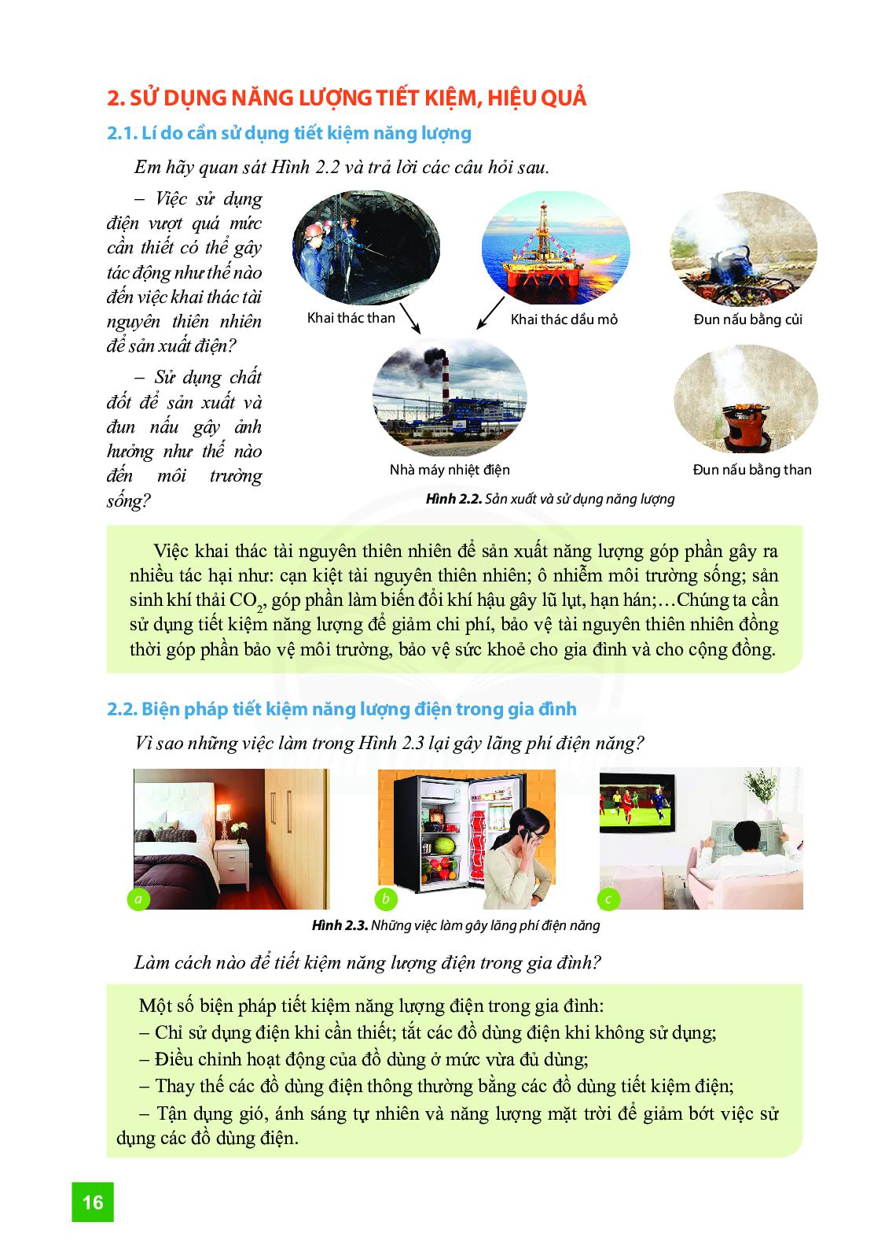 | Hoạt động : Làm tròn số thập phân  - đọc đề bài HĐKP1  - đọc khung kiến thức  -HS thực hành làm tròn số thập phân để rèn luyện kĩ năng theo yêu cầu cần đạt  Hoạt động : Ước lượng kết quả  - hs đọc đề bài phần HĐKP2  - HS trả lời câu hỏi bài yêu cầu  - Giới thiệu khung kiến thức  - phân tích ví dụ 2, 3  - HS làm phần Vận dụng  HOẠT ĐỘNG LUYỆN TẬP  Câu 1: Làm tròn các số sau đây: -492,7926; 320,1415; -568,7182  a) đến hàng phần mười, hàng phần trăm, hàng phần nghìn  b) đến hàng đơn vị, hàng chục, hàng trăm  Câu 2: Làm tròn các số thập phân sau đến chữ số thập phân thứ hai:  a) -79,2384  b) 60,403  c) -0,255  d) 50,996  Câu 3: Theo số liệu từ trang web https://danso.org/, tính đến ngày 09/10/2020, dân số Việt Nam là 97 553 839 và dân số Hoa Kì là 331 523 221 người. Em hãy làm tròn hai số trên đến hàng chục, hàng trăm, hàng nghìn  NỘI DUNG BÀI GHI  1/Làm tròn số thập phân  a) Chiều dài của mỗi phần là: 1: 3 = 0,33333333....  b) Làm tròn 33,333 đến hàng đơn vị thành 33, đến hàng phần trăm thành 33,33  2/Ước lượng kết quả  Giải:  Mai đóng tiền điện nước hết 256,910 làm tròn thành 257.000 ngàn. Vậy Mai vẫn còn đủ tiền mua quyển sách giá 43 000 đồng  HOẠT ĐỘNG LUYỆN TẬP  Câu 1:  a) Hàng phần mười: -492,793; 320,141; -568,718  Hàng phần trăm: -492,79; 320,14; -568,72  Hàng phần nghìn: -492,8; 320,1; -568,7  b) Hàng đơn vị: -493; 320; -569  Hàng chục: -490; 320; -570  Hàng trăm: -500; 300; -600  Câu 2:  a) -79,24 b) 60,40  c) -0,26 d) 51,00  Câu 3:  Hàng chục: 97 553 840; 331 523 220  Hàng trăm: 97 553 800; 331 523 200  Hàng nghìn: 97 554 000; 331 523 000
Hoạt động 2: Kiểm tra, đánh giá quá trình tự học. | Xem lại các bài tập đã làm

NỘI DUNG | HOẠT ĐỘNG
Tên bài học/ chủ đề - Khối lớp | Tiết 94- BÀI 2: HÌNH CÓ TÂM ĐỐI XỨNG
Hoạt động 1: Đọc tài liệu và thực hiện các yêu cầu. | Hoạt động : Hình có tâm đối xứng. Tâm đối xứng  - Phân tích biết được tâm đối xứng, hình đối xứng  - Phân tích hình đối xứng và hình không phải là hình đối xứng  - HS làm Thực hành 1  Hoạt động : Nhận biết được những hình phẳng trong tự nhiên có đối xứng  có thể tìm các ví dụ khác thích hợp với địa phương của mình  HOẠT ĐỘNG LUYỆN TẬP  Câu 1: Hãy tìm tâm đối xứng của các hình sau đây ( nếu có):  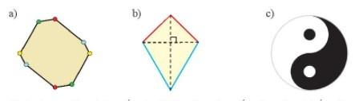  NỘI DUNG BÀI GHI  1/Hình có tâm đối xứng. Tâm đối xứng  Giải:  a. O là trung điểm của AB  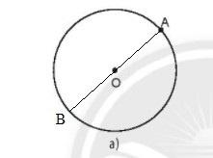  b. Đội dài IM = IM’  Thực hành 1:  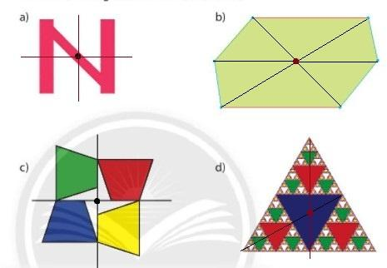  2/Nhận biết được những hình phẳng trong tự nhiên có đối xứng  Thực hành 2:  Giải:  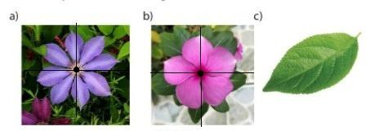  HOẠT ĐỘNG LUYỆN TẬP  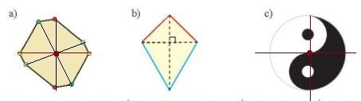
Hoạt động 2: Kiểm tra, đánh giá quá trình tự học. | HS trả lời các câu hỏi: Câu 2, 3

NỘI DUNG | HOẠT ĐỘNG
Tên bài học/ chủ đề - Khối lớp | Tiết 95 - BÀI 4: TỈ SỐ VÀ SỐ PHẦN TRĂM
Hoạt động 1: Đọc tài liệu và thực hiện các yêu cầu. | Hoạt động : Tỉ số của hai đại lượng  - HĐKP1  - Giới thiệu khung kiến thức  - Phân tích ví dụ 1 để HS hiểu rõ cách kí hiệu tỉ số  - HS thực hiện Thực hành 1 và Vận dụng 1  Hoạt động : Tỉ số phần trăm của hai đại lượng  - HĐKP2  - Giới thiệu khung kiến thức  - Phân tích ví dụ 1 để HS hiểu rõ cách tính tỉ số phần trăm của hai đại lượng  - HS thực hiện Thực hành 2 và Vận dụng 2  HOẠT ĐỘNG LUYỆN TẬP  Câu 1: Sĩ số lớp 6A1 là 32 học sinh, trong đó có số học sinh bơi là 24. Hãy tính tỉ số giữa số học sinh học bơi và sĩ số lớp  Câu 2: Viết các số thập phân sau đây dưới dạng tỉ số phần trăm  -0,72; 0,4; -2,23  NỘI DUNG BÀI GHI  1/Tỉ số của hai đại lượng  Giải:  a. Thời gian Mai làm lâu gấp số lần thời gian Lan làm là:  45 : 30 = $\frac{3}{2}$ (lần)  b. Đổi 1,3 kg = 1300 g. Vậy con cá của Dũng nặng gấp số lần con cá của Trí là :  1300 : 900 = $\frac{13}{9}$ (lần)  c. Đổi 50 cm = $\frac{1}{2}$ m. Đoạn AB dài gấp đoạn CD:  $\frac{1}{2}$ : $\frac{3}{4}$ = $\frac{2}{3}$ (lần)  Thực hành 1:  Giải:  a. $\frac{3}{4}$ : $\frac{1}{4}$ = 3  $b$. $\frac{1}{2}$ : $\frac{2}{3}$ = $\frac{1}{3}$  c. 400 : 340 = $\frac{40}{34}$  d. $\frac{2}{5}$ : $\frac{3}{4}$ = $\frac{8}{15}$  2/Tỉ số phần trăm của hai đại lượng  Giải: a. $\frac{2}{5}$ = $\frac{40}{100}$  $\frac{-3}{4}$ = $\frac{-75}{100}$  $\frac{-1,3}{10}$ = $\frac{-13}{100}$  b. Khối lượng nước trong cơ thể hùng là:  40 . $\frac{70}{100}$ = 28 (kg)  Thực hành 2:  Giải:  a. $\frac{3.100}{4}$ % = 75%  b. $\frac{-2,66.100}{200}$ = -1,33%  c. $\frac{\frac{1}{4} .100}{0,5}$= 50%  HOẠT ĐỘNG LUYỆN TẬP  Câu 1:  Tỉ số giữa số học sinh học bơi và sĩ số lớp là: 24 : 32 = $\frac{3}{4}$  Câu 2:  -0.72 = $\frac{-72}{100}$  0,4 = $\frac{4}{10}$  -2,23 = $\frac{-223}{100}$
Hoạt động 2: Kiểm tra, đánh giá quá trình tự học. | HS trả lời các câu hỏi: Câu 3,4,5,6,7,8

NỘI DUNG | HOẠT ĐỘNG
Tên bài học/ chủ đề - Khối lớp | Tiết 96 - BÀI 5: BÀI TOÁN VỀ TỈ SỐ PHẦN TRĂM
Hoạt động 1: Đọc tài liệu và thực hiện các yêu cầu. | Hoạt động : Tìm giá trị phần trăm của một số  -HĐKP1: Giúp HS làm quen, nhận biết, có cơ hội trải nghiệm tìm giá trị phần trăm thông qua việc thực hành tìm thành phần các chất có trong hỗn hợp  - làm Thực hành 1  - Hs vận dụng kiến thức đã học vào để giải quyết bài toán thực tế  Hoạt động : Tìm một số khi biết giá trị phần trăm của số đó  - đọc HĐKP2  - Giới thiệu nội dung khung kiến thức  - Phân tích Ví dụ 2 để hs hiểu rõ hơn  - HS áp dụng l‎ thuyết vừa học làm thực hành 2  Hoạt động : Sử dụng tỉ số phần trăm trong thực tế  trong cuộc sống hàng ngày có rất nhiều trường hợp sử dụng tỉ số phần trăm: mua bán hàng ngày, lãi suất tín dụng, hành phần trong các chất hóa học...  + Vận dụng 2: HS làm  + Vận dụng 3: HS làm  + Vận dụng 4: HS làm  - Có thể giải thích thêm một số khái niệm liên quan: lãi suất, gửi không kì hạn, gửi tiết kiệm có kì hạn, nồng độ, chất hóa học,...  NỘI DUNG BÀI GHI  1/ Tìm giá trị phần trăm của một số  Giải:  Khối lượng nguyên chất có trong 100g vàng bốn số chín là:  100 . 99,99% = $\frac{100 . 99,99}{100}$ = 99.99 (gam)  Đáp số: 99,99 gam  Thực hành 1:  Giải:  25% của 200 000 là:  200 000 . $\frac{25}{100}$ = 50 000  2/Tìm một số khi biết giá trị phần trăm của số đó  Giải:  Muốn điều chế được 200g cafein ta cần có số gam hạt cà phê là;  200 : 2,5% = $\frac{200.100}{2,5}$ = 8000 (gam)  Thực hành 2:  Giải:  Số x là: 500 : 12% = $\frac{500.100}{12}$ = 600 000
Hoạt động 2: Kiểm tra, đánh giá quá trình tự học. | HS trả lời các câu hỏi: Câu 1, 2, 3

